Сюжетно-ролевая игра
«Полёт в космос»

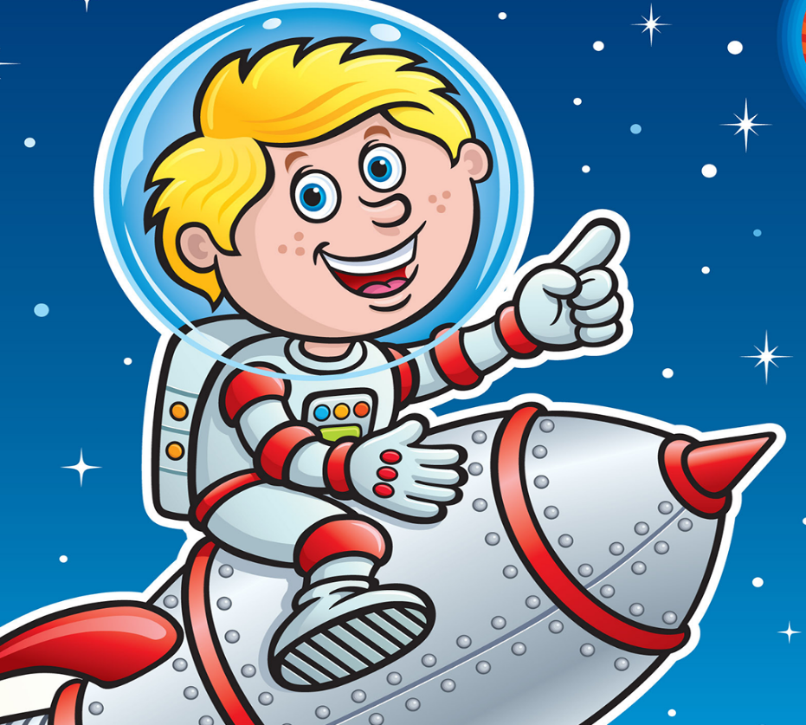

Воспитатель: Магаева Т.В.

г. Медногорск

Сюжетно- ролевая игра «Полет в космос»
для детей подготовительной к школе группы
Цель: формирование умения более широко и творчески использовать в играх знания о планетах солнечной системы, о космических кораблях, комбинировать различные тематические сюжеты в единый игровой сюжет.
Задачи:
Образовательные:
• Обобщить и систематизировать знания детей о космосе.
• Учить развивать сюжет на основе знаний, полученных при восприятии окружающего, из литературных произведений, выставок и обогащать его.
• Рассказать о звёздах и зодиакальных созвездиях.
• Расширять словарный запас словами: планета, солнечная система, космонавт, конструктор, пульт управления, телескоп, созвездие, спутник, комета, метеорит, невесомость.
• Формировать умение согласовывать свои действия с действиями партнёров, соблюдать в игре ролевые взаимодействия и взаимоотношения, подводить к самостоятельному созданию игровых замыслов;
Развивающие:
• Развивать интерес к сюжетно-ролевым играм; самостоятельность в создании игровой среды, в соблюдении правил и норм поведения в игре.
Воспитательные:
• Воспитывать дружеские взаимоотношения; умения договариваться, мириться, уступать и убеждать; разрешать конфликты, возникающие в ходе игры; ответственность за исполнение роли.
Предварительная работа: Экология -«Земля – наш дом во Вселенной». Познание предметного и социального мира - «Космонавт – профессия героическая». Развитие речи - пересказ рассказа «Ракета» В. Бороздина. НОД по продуктивной деятельности: Рисование «Путь к звёздам». Аппликация + рисование «Космический коллаж». Беседы «Земля – наш дом во Вселенной», «Путешествие на Луну», «Звёзды – какие они?», «Что такое Солнечная система?». Чтение художественной литературы Булычёв К. «Тайна третьей Планеты», Медведев В. «Звездолёт Брунька», Кащенко В. «Найди созвездия», Бороздин В. «Первый в космосе», Клушанцев П. «О чём рассказал телескоп», Леонов А. «Шаги над планетой». рассматривание фотоальбомов, иллюстраций, сюжетных картинок с изображением планет солнечной системы, космической техники, оборудования, костюма космонавта, портретов космонавтов. Сюжетно-ролевые игры: (сюжеты космонавты проходят осмотр у врача, механик ремонтирует ракету, ученые осматривают неизвестную планету). Материалы и оборудование: проектор, экран, магнитофон, презентация «путешествие в космос», аудиозапись звука ракеты, атрибуты для игры (шлемы, баллоны с кислородом, руль, фотоаппарат).
Методы и приемы обучения: беседа; просмотр презентаций; ролевая игра; игры с конструктором.
Словарная работа: подбирать прилагательные к слову «Космос». (Волшебный, далёкий, холодный, неизведанный, интересный, загадочный, огромный, разноцветный, увлекательный, необычный, ослепительный, старый и т. д.
Ход игры:
Слайд № 1.
Ребята сегодня утром я получила электронное письмо. Вот оно.
Слайд № 2.
А что такое электронное письмо? (Ответы детей.)
-Электронное письмо – это текст или картинка, отравленная на адрес компьютера через интернет.
-Хотите узнать от кого это письмо, и что там написано? -Да
Слайд № 3.
Воспитатель читает: Помогите, помогите, планета роботов в опасности!!! На нас обрушился метеоритный дождь и поломал всех роботов нашей планеты. Уцелел только я один. Помогите, помогите, кто может!!!
Воспитатель: Ребята, вы хотите помочь роботам? Да!
Воспитатель: Чем мы можем помочь роботам? Ответы детей: можно полететь на планету роботов и починить их или построить новых.
Воспитатель: Зачем нам надо помогать этим неизвестным нам роботам? (Ответы детей: потому что нам жалко их, потому что мы хотим помочь им, потому что надо помогать тем, кто попал в беду.)
Воспитатель: Правильно, мы должны помогать тем, кто попал в беду. А еще мы сильные, ловкие и умелые. На чём можно отправиться в космос?
Дети: На космическом корабле, на ракете.
Воспитатель: Чтобы полететь в космос на космическом корабле, его надо сначала построить. Давайте представим, что мы с вами инженеры конструкторы и постараемся построить свой космический корабль. (Строительство космического корабля.)
- Ребята, посмотрите, какой хороший корабль у нас получился. Он большой, надёжный, красивый.
- А как мы назовём наш корабль? («Буран», «Восток», «Вихрь» и т.д.)
-Для путешествия нам нужно распределить роли. Давайте сформируем команду.
(Распределение ролей.)
-Кто управляет всем полетом? (Командир).
-Каким должен быть командир? (Командир должен быть сильным, смелым, ловким, отважным, решительным).
-Правильно, а еще командиру подчиняются все члены команды. Командиром будет тот, кто отгадает мою загадку: Океан бездонный, океан бескрайний, Безвоздушный, темный и необычайный, в нем живут вселенные, звезды и кометы, есть и обитаемые, может быть, планеты. (Космос)
-Итак, у нас есть командир.
-Но вы ребята, не расстраивайтесь, потому что в настоящей космической команде должны быть люди разных и не менее важных профессий. У меня есть секретный контейнер, в котором каждый из вас найдёт всё необходимое для полёта. Сейчас каждый из вас достанет оттуда какой-нибудь предмет. (Дети по очереди достают из контейнера атрибуты).
- Людям какой профессии принадлежит эта вещь? (Механикам) правильно.
-А что они делают? (Они заправляют ракету топливом, готовят ее к полету, ремонтируют в случае поломки).
- Кто желает быть космонавтом-механиком?
-Хорошо, ты, Паша, будешь космонавтом - механиком.
- Людям какой профессии принадлежит эта вещь? (Врачам)
- Зачем в космической команде нужны врачи? (Врачи осматривают космонавтом перед полетом и по возвращении на Землю, ведут наблюдение за состоянием их здоровья.)
- А кто хочет быть космонавтом-доктором?
-Отлично, ты (Лиза) будешь космонавтом-доктором и в случае болезни ты вылечить нас.
-Кому принадлежит эта вещь? (Исследователям, ученым).
-Чем занимаются исследователи в полете? (Он ведет наблюдение за космическими объектами, изучает их с помощью опытов и экспериментов.)
-Вы будете учеными.
-Людям какой профессии принадлежит эта вещь? (Поварам).
- А как вы думаете, как едят космонавты в невесомости, если все летает: тарелки, кружки, ложки, вилки? (Ответы детей).
-Космонавты сами не готовят себе еду, им доставляет еду грузовой космический корабль. Еду измельчают в пюре и помещают в тюбики, как зубную пасту. Космонавты, когда кушают, выдавливают пищу прямо в рот. А вот какие блюда могут быть в этих тюбиках, мы сейчас узнаем. Повар приготовил для вас суп из рыбы.
- Как называется такой суп? Из картофеля?
Повар сварил для вас компот из слив.
- Как называется такой компот? Из вишни? (ответы детей). –Настя, хочешь отвечать за питание в нашей космической команде?
-Вот, мы и сформировали наш экипаж. Но нужен еще один человек. Он следит за полетом с Земли, согласовывает действия экипажа. Если вы не возражаете, то я буду диспетчером-оператором, буду руководить полетом с земли. А если вам будет нужна моя помощь, то я тут же окажусь рядом с вами. А теперь, вам такое задание. На этом столе найди и отберите все, что необходимо вам для работы.
Я вижу, что все справились с заданием. Проверим. Посмотрите друг у друга, все ли правильно вы взяли? Сюжет «Космонавты проходят медицинский осмотр перед полетом».
Руководитель полета: Прошу экипаж пройти медицинский осмотр перед полетом, ведь вас ждут большие перегрузки и невесомость. Доктор, займите, пожалуйста, свое рабочее место и приготовьтесь к работе. Пройдите, пожалуйста, в кабинет врача на медицинский осмотр.
Врач: «Здравствуйте. Проходите, откройте рот, повернитесь, дышите глубже, отлично. На что жалуетесь? У вас отличное здоровье, и вы можете смело отправляться в полёт».
Диспетчер: Доктор, скажите нам, пожалуйста, все ли здоровы?
Доктор: Да, все здоровы.
Воспитатель-диспетчер: Все могут лететь в космос?
Доктор: Все могут лететь.
Дети: (радуются). Сюжет «Полет в космосе».
Руководитель полета: Механик, осмотрите наш космический корабль и доложите о готовности.
Техник: Космический корабль готов к взлету.
Руководитель полёта: Молодцы, теперь я вижу, что все действительно готово к полету. Получите кислородные баллоны и шлемы. Займите свои места. Руководитель полёта: Проверить скафандры и кислород!
Командир. Есть проверить скафандры и кислород! Руководитель полёта: Проверить радиосвязь!
Командир. Есть проверить радиосвязь!
Руководитель полёта: приготовиться к старту! Пристегнуть ремни!
Командир. Есть приготовиться к старту! Пристегнуть ремни.
Руководитель полёта: Ключ на старт!
Командир. Есть ключ на старт! Руководитель полёта: Внимание! До старта осталось 10 секунд. Считаем: 10-9-8-7-6-5-4-3-2-1 Пуск! (звучит звук ракеты)
Руководитель полёта: Держать курс на планету роботов!
Командир: Есть держать курс на планету роботов! Диспетчер. Преодолеваем земное притяжение. Мы вышли на орбиту. Отстегнуть ремни! Командир. Есть отстегнуть ремни!
Руководитель полёта: Посмотрите, какая красота за стеклом иллюминатора.
Слайд № 4.
Руководитель полёта: Расскажите, пожалуйста, как выглядит Земля из космоса? На что похожа?
Дети: Земля голубая и очень красивая.
Руководитель полёта: Наша Земля из космоса кажется голубой, потому что она имеет воздушную оболочку. Она придает нашей планете голубизну.
- А как вы думаете, что такое коричневые пятна? (горы) Желтые? (пески) Зеленые? (леса) Белые? (облака). Вы видите небольшой шарик в уголке? Что это? (Луна).
Руководитель полёта: Продолжаем движение.
Руководитель полёта: Доложите, что вы видите?
Слайд № 7
Капитан: Звезды.
Руководитель полёта: Как вы думаете, на что похожи звезды? (На огоньки, на фонарики)
Руководитель полёта: На самом деле звезды - это огромные горящие шары, похожие на солнце, просто они очень-очень да далеко от нас. Самым ярким звездам дали имена и даже составили карту звездного неба. Одна из самых ярких звезд – Полярная звезда. Она находится в созвездии Малой медведицы.
Руководитель полёта: Продолжаем движение. Командир: Есть занять свои места. (Ученые возвращаются на корабль.)
Руководитель полёта: Внимание командиру экипажа.
Руководитель полёта: Буран, Буран, как слышите меня?
Командир: Земля, слышу Вас хорошо! Есть продолжить полёт!
Руководитель полёта: Молодцы! Держите курс на планету Роботов. Как поняли меня?
Командир: Понял Вас, держим курс на планету Роботов.
Руководитель полета: Внимание экипаж, наш корабль приближается к планете роботов. Пристегнуть ремни.
Капитан: Есть пристегнуть ремни.
Руководитель полета: Приготовиться к посадке.
Капитан: Есть приготовиться к посадке.
Руководитель полета: Как аккуратно наши пилоты посадили корабль! Настоящие профессионалы! Сюжет «Космонавты на планете роботов». Вот мы и на планете роботов. Открыть люк, приступить к высадке.
Руководитель полёта: Доложите, что вы видите?
Командир: Видим много частей от сломанных роботов.
Руководитель полёта: Вы сможете их сделать?
Командир: Мы постараемся.
Конструирование роботов из строительного материала. (Дети собирают роботов из конструктора.)
Руководитель полета: Внимание всем членам экипажа! На планете роботов очень короткий световой день. Нам необходимо покинут планету до наступления темноты. Приготовиться к старту! Пристегнуть ремни!
Командир: Есть приготовиться к старту! Пристегнуть ремни.
Руководитель полета: Внимание! До старта осталось 10 секунд. Считаем: 10-9-8-7-6-5-4-3-2-1 Пуск! (Звучит звук ракеты)
Руководитель полета: Мы покидаем планету роботов и возвращаемся на Землю. Вы отлично поработали! Предлагаю вам поставить управление кораблём на автоматический режим.
Руководитель полёта: Внимание! Всем членам экипажа занять свои места! Приготовиться к посадке на Землю.
Командир: есть приготовиться к посадке!
Руководитель полёта: Начинаем обратный отсчёт: 10, 9, 8,… Посадка! С возвращением вас, ребята!!!
Воспитатель: Вот мы и в детском саду. Ребята, посмотрите, нам пришло новое электронное письмо.
(Слайд №5)
Воспитатель читает: Дорогие ребята, большое спасибо за то, что прилетели и починили нас.
Подведение итогов игры.
Воспитатель: ребята, вам понравилась игра? Дети: да.
Воспитатель: Все соблюдали правила? (Ответы детей.)
Воспитатель: Как вы считаете, все мы справились со своими ролями? (Ответы детей.)
Игра получилась интересной и увлекательной, потому что вы старались не ссорится, договаривались между собой, соблюдали правила игры, хорошо справились со своими ролями. А как может продолжиться наша игра?
- Каких героев (роли) мы можем придумать вместе с вами для игры ещё?
Выход из игры.
Воспитатель: предлагаю продолжить игру-путешествие на прогулке и построить космический корабль из снега.

